附件2
第三届中国开发区创新发展大会（CDI）
参会回执
单位名称
对接联系人 | 姓 名 |  | 联系方式
1、参会报名 | 姓 名 | 职 务 | 电话/手机 | 电子邮箱
2、宣传推广 | 说明 | 形式 |  | 意向对接
 | 开发区招商推广具体合作形式、费用等请与组委会联系 | 宣传展位
 |  | 开发区专场定制
中国开发区招商直播间
（线上）
 |  | 其他宣传

本届大会不收取会务费，如有预定食宿、宣传推广、投资促进对接等需求，请与大会组委会联系。活动流程及详情将通过活动官方网站、主办方官方微信公众号公布，请搜索点击关注！
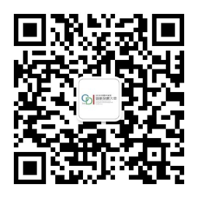
大会组委会联系方式：
参会报名：
联系人：王昆 联系人：王晨曦
电 话：010-64404542 电 话：021-62331323-8031
邮 箱：wangkun@fdi.gov.cn 邮 箱：marcow.wang@shlytc.com

合作对接：
联系人：王晨
电 话：021-62331325/13917018380
邮 箱：fiona.wang@shlytc.com

